在过去的一年里
---“中美爱心”受助学生的学习生活报告

尊敬的中美爱心组织的叔叔们，我是沈珍珍，现在皖南医学院就读护理学，对于这四年来中美爱心对我的关心和帮助，我知道一句谢谢远远不能表达我的感激之情！
在这两年的大学生活和学习中，我收获颇多，过得很充实，在这两年中，我在学校努力学习，我非常珍惜这来之不易的学习机会，我希望将来可以通过自己的努力实现自己的人生价值，可以帮助别人，因为我也是在别人的关爱下成长的，这份情很值得我去珍惜。在学校期间我积极上课和参加活动与比赛，在今年的护理操作中我拿到了优秀奖，也通过了英语四级和国家计算机二级，接下来我将准备英语六级，而且今年我也辅修了一门课程，我希望可以尽自己最大的努力学得更多的知识，为以后的工作扎实基础。在课余的时间我也会参加一些志愿者活动，而且我也是一名国家志愿者，我希望尽自己一份力量去帮助别人，将爱传递下去。而且我在课余的时间也会找点兼职工作，锻炼自己的能力。
今年的暑假我做了一个多月的兼职工作，让我学到很多，接着在医院进行了为期两周的见习，这两周不仅仅增强了我理论知识也提高了我的操作能力，同时也锻炼了我的沟通技巧，很感谢医院愿意提供见习场所。 在帮胡老师做一些小事和走访同学家后，让我感触颇深，我们会遇到很多困难，无论是身体上的缺陷，家庭中的困难，我们在面对谢谢困难的时候一定不能被困难吓倒，我们不是孤单的一个人，我们周围有很多像中美爱心的组织和爱心人士，在他们的帮助下，我们一定可以顺利度过难关，在此，我再一次像中美爱心说一声谢谢，因为你们，我们的天空才不会那么灰暗！ 最后祝愿所有的爱心人士生活幸福，工作顺利，祝中美爱心越办越好！
沈珍珍 （皖南医学院2012级）

胡老师，爱心叔叔阿姨们：
您们辛苦了，谢谢。
我是施亚平阿姨资助的学子，于2012年走进了大学校园，我珍惜这来之不易的学习机会，为了心中的理想，为了不让所有关爱我的人失望，我牢记“流血，流汗，不流泪；掉皮，掉肉，不掉队”的军训誓言。在导师和学长的指导帮助下，智商平平的我大一学年在获得各科满学分的同时，也获得了同学的友谊和信任。通过竞选我当上了班干，进了学生会，加入了青年志愿者协会。今年暑假，我到宁国报社见习，参加并独立完成了“宁国交通文明”的部分社会调查任务，在记者老师的带领下又奔赴港口，南极两个乡镇做了“农合行”支持农民抗旱自救的采访，并实事求是的写了一篇文章，以实习生身份刊登在8月16日的宁国报上。假期还在胡老师的带领下赴宁国几个乡镇走访了部分“中美爱心”资助的大学生。陪同美国来宁的爱心人士陈伟坚教授到他资助的四个学生家走访。参加这些社会实践让我受益匪浅，老师们的敬业精神更是我永远学习的榜样。希望自己能在学是鞭策我前进的动力，“中美爱心”组织也将是我永远难忘的感恩之家。
大一学年我已递交了入党申请书，大二学年无论在学业和工作上担子会更重些，我有决心也有信心努力进取，跑出自己最好成绩来接受党组织考验，争取明年的今日能向所有关爱我的人上交一份问心无愧的合格答卷。的
祝“中美爱心”越办越好，祝好人一生平安！
李文杰(巢湖学院12级)

过去的这一年里，我们的课程也逐步进入专业课学习的阶段，理论课与实践课结合，不论是理论课还是实践课学的范围都很广很杂。理论课诸如公共关系学、大众传播媒介理论、编辑出版学、书评学等，实践课如摄影、摄像、网络媒体设计、ps等，主要方向是网络传媒。学的课程杂一方面我们的确是开拓了视野，但是另一方面也使得我们更加迷茫，找不到适合自己的方向，找不到自己的优势所在，也不知道这个专业到底能够干什么，因为学的基础理论不深，学的实践软件又不精。我们很多老师也觉得学院的课程设置不尽合理，所以我觉得一方面跟着学院的课程学习，另一方面我自己需要选择一个适合自己的方向学的更加深入一点。
大三，我决定深入自学各种图像视频处理软件，这是各大传媒行业对于网络编辑的的基础要求，虽然内容为王，但是技术也必不可少。另外对于生活中接触到的海报、广告、电影等，多加思考其中的创意，为自己积累灵感，而这一方面正是我所欠缺的。
至于生活方面，这个暑假我去了韶关市恩村支教，有很多感慨。有些事情，自己不去做永远也无法知道它的真正面貌和意义。在支教期间，我有过迷茫和疑惑，因为那些小孩子中认真听课的很少，一度让我们怀疑我们去支教的必要性，我们团队也深入讨论过这个问题。其实三下乡本就不能用是否必要、是否有用去衡量，十几天的时光，我们能给支教地区的小孩子带去的东西是有限的，能给支教地区带去的影响也是有限的，但是我们做了，我们无悔。这是一种信念和执着，我认为此次支教还是收获良多的，不论是对我们支教团队，还是对于那些小孩子来说，这十几天都是十分珍贵的记忆。
支教回来，主要是在整理支教资料以及写各种总结，顺便在家陪陪我爸。我爸现在越来越依赖我，我就是他的精神支柱了，以后陪伴他的时间可能会越来越少。
虽然现在对于未来有些迷茫，但是我相信迷茫时暂时的，自己在大三肯定能找到明确的努力方向。目前和父母商量不打算考研，所以我要为找实习和找工作打下坚实的技术和理论基础。
华南理工大学 2011级 杨晗

大二学年学习生活报告
在校期间
在过去的一年，我在学校学习到了专业知识，已经比一年前的水平提高了很多。学习知识期间遇到的难题都积极的请教老师，也取得了比较好的成绩。生活方面，自己越来越学会独立了，自身各方面的素质，情商都有了提高。英语曾经是我高中最差的学科，但通过自己的努力也考过了大学英语四级。
暑假期间
学期末，我们进行了实践课，学的是ASP.NET，回家后整个暑假，我用自己所学的知识在开发一个系统，虽然目前我只是刚刚起步，但是功能基本都可实现。数据库的连接与建立，注册，登录，搜索好友，资料下载，后台管理等功能，具体的实现和演示还有很多的功能不一一做介绍了，下面是我项目的一部分截图。

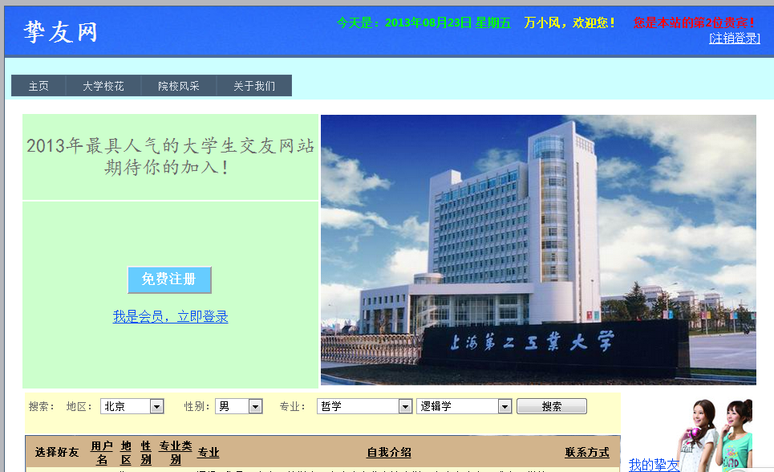
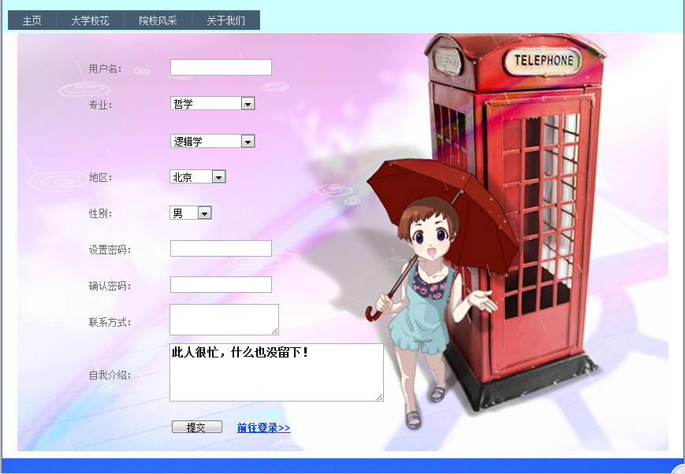

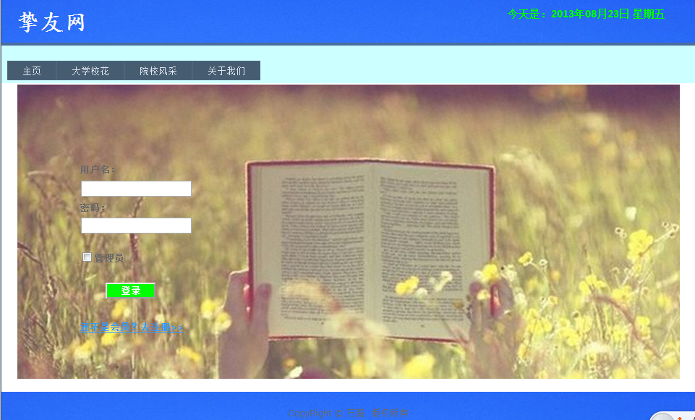

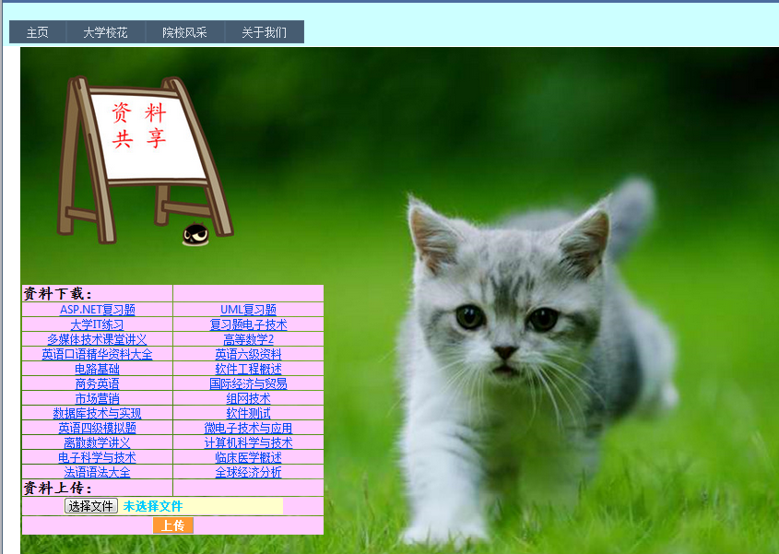

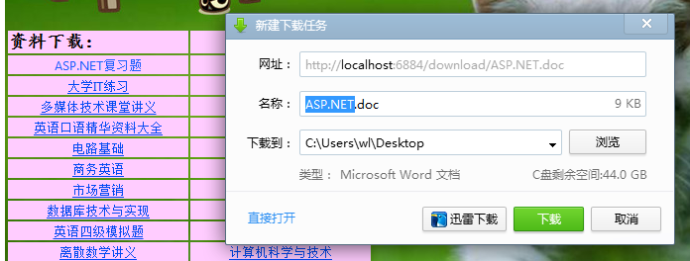

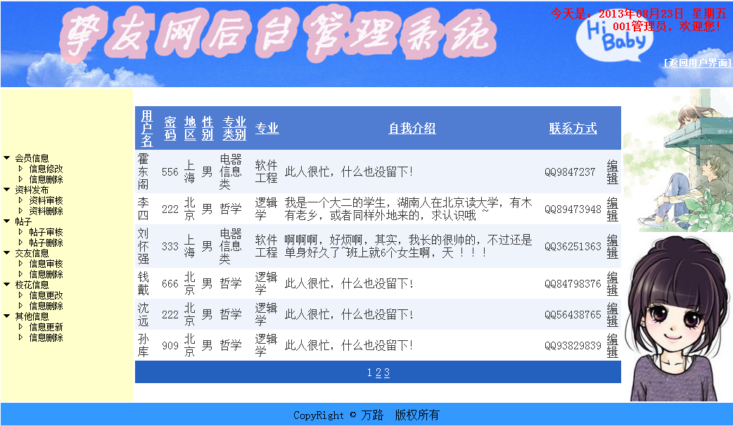

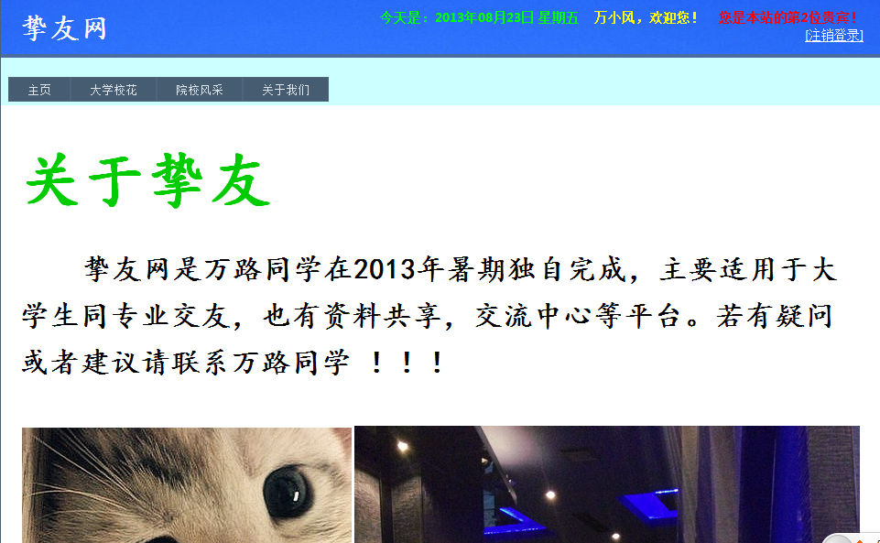
上海第二工业大学2011级 万路

2012-2013学年学习生活报告
不知不觉大学生活已经过了近三年的时间，九月份开学我们就大四了，伴随时光从我们的指缝间悄悄溜走，我们也成为了学校里的老辈人物。看着学弟学妹们稚嫩的脸庞就仿佛是看到了当年的自己，在这三年的时间里我成熟了很多，学会了很多，身上留下了岁月的烙印，自己再也不是当年那个背着行囊来到这个陌生城市的稚嫩少年了。
在大三的这一年，我们主要是进行专业课的学习，学习任务比较重，压力还是挺大的，平时学校还会开设一系列的专业实践课程以帮助我们巩固自己所学的专业知识并将自己课堂上所学的知识真正的用到生产实践当中，在大三这一年，学习没有放松，学年各科平均成绩82分左右，
在学好自己专业课的同时平时我也会利用课余时间自己联系一些单位，通过帮其他的老师做实验学到更多对自己有用的东西。生活上，大三这一年自己过的还是挺充实的，由于学习任务增大，课程实践增多，时间不固定，平时自己出去兼职的时间也少了很多。大学的时间已经过去四分之三了，压力也越来越大，也会感到一些迷茫，需要考虑的事情也越来越多，在平时的生活中自己尽量为自己多争取一些机会，为自己今后的路怎样走多考虑一些。作为一名受资助的大学生，自己心里很明白我们应该做的不仅仅是接受别人的帮助，更应该学会的是感恩，感恩别人的帮助，尽自己的努力做一些自己力所能及的事去帮助需要帮助的人，在大三这一年里自己也参加了一些志愿活动，像义务献血，爱心图书收集，为灾区义卖筹款等活动，参加这样的志愿活动让自己的生活越来越充实，让自己在帮助别人的同时也变得越来越快乐。
大三这个暑假，我们学院安排了专业实习，我被分到芜湖实践基地，那段时间正值高温，我们需要跟烟技员一起在田间地头学习，刚开始大家都有些不习惯，没到几天就晒黑了，每天都累得看见床躺着都不想动，都没有力气去干别的事，由于每天都有自己的任务要完成，各个实践基地相互之间大家联系的也很少，那段时间感觉自己与世隔绝了似的，跟外面都没什么联系，很多重要的消息也都没有收到。实习结束之后回家了，今年家里这边旱情非常严重，长时间高温不下雨，家里地里好多庄稼都干死了，家里一年的生计靠的就是地里的庄稼，那些不种田的人、不靠这些过活的人怎么能理解农民此刻心里的焦急。回到家里，面对如此严重的干旱，妈妈每天都眉头紧锁，早上四点多就得起床去河里提水浇菜地，快到中午实在太热了不能浇水了就在家弄其他的事，下午又继续浇水浇到很晚，感觉每天脑子里除了浇水还是浇水，可是尽管这样，由于干旱的实在是太厉害了，很多庄稼还是干死了，看见那些枯萎了的庄稼，心里真的很难过。
九月份就要开学了，我希望趁现在尽自己的努力帮妈妈多干些活，因为我知道我多做一点妈妈就可以少做一点，就可以每天多休息一点……..
安徽农业大学2010级 汪志远
这一年的点点滴滴
这一年，过得很快也很慢，即使现在也有点不敢相信我也即将成为学姐了，看着母校宁国高中军训的新生让我想到了我刚入学的时候……
那时候怀着憧憬与梦想来到了奋斗了12年才追逐到的“梦想天堂”，我的大学。十五天的军训让我意外的是教官原来是空军，不再是以往的陆军，这让我只在电视上才看到飞机的娃感到了兴奋与期待，我以为大学的军训会有所不一样，可是令我失望的是它和高中一样，没有什么区别。进入教室，发现基本全是女生不禁感慨原来学校贴吧没有骗人，商贸学生男女生比例1:9.就这样在“女儿国”里开始了我的求学生涯……
本以为到了大学我就可以兼职没想到大一还要上晚自习，这把我所有的计划都打乱了，而且大学老师并不如高中所知道的那样不管事，每节课都要点名，有时老师也会补课，而且学生也不像我高中听说的那样逃课旷课，他们每节课都会来，上课都很积极，有时候重要的课还会出现抢座位的情况，甚至中文直接在教室睡觉……
大学有很多社团，但是如果没有规划好的话有可能什么社团发展不了，我就是那个没有规划好的人，院学生会先招人我就报了，在第三轮面试的时候学姐说系学生会比较好又报了系学生会，到最后才得知原来两者只能报一个所以两个学生会都把刷了，这让我郁闷了一段时间。当然还有那些交钱就能加入的社团，但是要有所作为还是要竞争，这让我深刻的体会到了竞争，在还没有进入社会的时候……
大学里会有选修课，我们专业必须要修满十个学分才可以毕业，那些选修课也是要考试和点名的，我选了健美操和口才艺术，很有意思，让我在闲暇之余也学到了很多东西……
在快要步入冬天的时候，学校要求晨跑，早上必须五点就要起来，那时天很冷全班很多人都想放弃可是为了一等奖的800块钱都咬牙坚持着，这让我体会到了团结的力量……
在大学也不可避免的要考试，而且只多不少，最最关键的是那些都不能挂，挂了补考是要交钱的，而且很麻烦，还要考证，一级计算机考试、会计从业资格证、A级英语考试等等让人应接不暇，特别是会计从业资格证整整把那两本书快翻烂了也感觉时间不够，这个考试还要分时间，我很不幸的被分在了前面，当时二级计算机考试也快开始了，这让我很是烦恼甚至后悔报了二级计算机，去考试了发现题目都是从题库里抽出来的，那些题目我都没有见过甚至有些是初级会计知识这让我没学过初级的人很是伤神，果然在不久之后得知包括我在内的很多同学都没有过，头一次觉得付出不一定会有回报，考试还要看运气……
大学里有很大的图书馆，那里的图书很多，知识面很广，所以没事的时候喜欢去图书馆逛逛，找自己喜欢的书坐在那静静的欣赏，也会和室友一起在那里找资料、写作业……
最喜欢也最忙碌的时候是在我们实训的时候，财务管理这个专业实训真的很辛苦，天天坐在那里记账算账，有时候连饭都没有时间吃，晚上还会加班加点，最晚一次弄到凌晨四点才能睡觉，会计不是那么容易做的啊，就一个记账就把人弄得晕头转向的，还要撕原始凭证，那么厚的一本书还要把它撕下来，还要跟记账凭证差不多大小，那个时候真的是撕的手都快抽筋了，最后还要订本，人一多根本就抢不到针来穿线，不过那个时候也是我所学知识总结的时候，有什么不足很快就能知道，所以很开心……
很快一年就过去了，到了暑假和室友一起找工作，也就是这次的打工经历让我成长了很多，也让我明白了很多，也让我更加珍惜学习的机会。到了社会上各种各样的人就出现了，那些想方设法的想骗你钱的人，那些只管利益不管你想法的领导，那些竞争对手们……在人生地步熟的地方就是腿磨破皮，手被割伤也找不到地方买创口贴，即使生病了也不会让你请假，现实比我想象的还要残酷，竞争比想象的还要激烈，一次短短的他乡之旅让我知道之前的想法有多天真和可笑，赚钱是有多么的艰难与波折，也让我感谢我现在能拥有的一切，感谢那些帮助过我的施伯伯和陈阿姨，你们和我素不相识却依然从自己的工资里省下那么多钱来资助我，真的是拥有一颗纯正的善良之心才能做到的……
虽然只有半个月，但所学的是书本无法教给我的为人处事，虽然只有一年，但学的却是比我十二年还要多。这半个月让我找到了人生目标，这一年让我找到了读书的理由；这半个月让我学会感恩，这一年让我学会珍惜；这半个月让我明白了善与恶，这一年让我懂得了竞争与团结，在新的一年里我将坚信我的目标，好好努力，朝着自己的理想坚定的迈进，我知道这一路会有风雨但我心有彩虹，所以我不怕！
安徽商贸职业学院12级 程丽

进入大学已经一年了，在这一年中我又有了新的体验和新的收获。进入大学以后，我真正的体会到了，凡事都要靠自己。在生活方面，以前还有家人照料，到了学校以后，就是学会自己如何照料自己，凡事都要自己动手去做，在学校没有人会去照料你的生活。在学习方面，以前会有老师去督促，去监督你学习，在大学没有人会盯着你去学习，学习的好坏，完全取决于你自己的态度，以及你的努力。
在大学，每天都是重复着同样的生活，虽然有时候会觉得学习有点枯燥，但是，我觉得我能坐在大学的课堂里，就是一件很幸福的事情。对于我选择的专业，我是非常感兴趣的，带着兴趣去学习，使得我的成绩还不错，在大二的时候争取能拿到奖学金。
放暑假了，我参加了社会实践，也就是去找一份暑假工，我就在我们鎮上的工厂里打工，做修边工，每天都接触这些橡胶，味道很是刺鼻，正是因为打工，才让我真正的认识到，赚钱是不容易的，只有好好的读书，以后的出路才会更好，才能更好地报答父母，以及支持自己的人。
暑假快要结束了，打工也快要结束了，我也要准备去学校了，这学期一定要比上学期更加努力的学习，不会浪费时间，充分的利用好每一分钟。
在此，我非常感谢中美爱心的叔叔阿姨对我的支持与帮助，尤其是张子平伯伯一直在支持我的学业，在此表示衷心的感谢。

安徽外国语学院2012级 秦荣

充实的一年
北京化工大学 应用化学1106 王苗
在中美爱心的陪伴下又度过了充实的一年，始终不变的还是那份温暖，那些因中美爱心而认识的人，经历的事。这一年我在拼搏着，感受着，也在成长着。
时间流逝的速度，似乎也跟着快了起来，总有干不完的事催着，赶着，于是我努力在人群中把握着自己的节奏，在有条不紊与惊慌失措中前进。这就是我美丽的大二生活。
大二上学期的课程较多，每天穿梭于各个重要基础课的课堂，专业知识的增进也马虎不得，多种实验课更是让人松懈不得，叫苦叫累大有人在，不过大家也渐渐跟上节奏，奋勇争先。总能看见认真的同学抱着一堆课本按时奔进图书馆，我也很乐意追上他们的步伐，虽然大多互不相识，却逐渐形成一种互相激励的默契。在安静的环境里，摊开书本的速度也快了很多。遇到问题更愿意自己一个人想上一会儿，即使不会也基本留着下次再看，再没有高中那种大家一个模式的感觉：遇到难题环顾四周发现大家也栽在同一个问题上，于是难掩心中的兴奋之情开始热烈的讨论。经过一年多的生活，我们都更加的自立，不论是生活上还是学习上都逐渐得心应手。大二下学期在学习上相对轻松了很多，我们专业的课程安排更是尽显优势，大家当然是心满意足，终于可以有更多时间在自己的计划上大显身手了，于是看见各色忙碌的人群。我知道自己目前的紧急要务仍是学习，再加上大学后继续学习的决定，就将重心依然放在知识的提高上，更认真的对待专业实验。相对枯燥，竟也坚持下来，发现并解决了更多学习上的难题，也在进步中愈发察觉自身的欠缺。在与师长的交流中找寻答案，在困惑中摸索。
学习当然不能成为逃离丰富校园生活的借口，各个社团、学生会组织都开展各种有意义的活动。在中美爱心的启发下，我选择了加入志愿活动中，一边尽一己之力传递温暖，一边增长见识锻炼自身。学校有很多志愿活动基地，如敬老院、特殊学校、档案馆等，我又去了之前去过的特殊学校，见到了很多熟悉的面孔，再次和他们做了有趣的游戏。我还在他们的农场上挥洒汗水，说不定下次去还能赶上收获。在北京市全民路径健身交流大会、首届农业嘉年华上也有我服务的身影，在热闹中我了解到大型活动的流程，体验到各尽其职的高效性。同学之间也经常交流，组织各种活动，在一起施展各自的才华，互相娱乐，在欢声笑语中互相给予安慰。一直陪伴左右的室友更是成为了家人，互帮互助。
在宜人的五月更是有幸接到回国交流的杨教授的邀请，和其他两位受中美爱心资助的北京同学前去共享午餐，在清华园的全聚德我们受到杨教授的热情接待，品尝到有名的北京烤鸭，更是有难得的机会同杨教授相处一个下午，与他愉悦地聊天，在他丰富的介绍下同游清华园。我趁着难得机会问了很多问题，一一得到杨教授耐心、详细的解答，让我受益匪浅。杨教授的鼓励也启发我们更用心地迎接以后的生活学习。也很高兴见到两位同来北京的老乡，更是中美爱心的朋友，大家一起度过一个难忘的下午。
因为每年的夏天还有一个额外的为期三周的小学期，我们的暑假就只剩下紧张的一个月了。在小学期名额有限的选修实验课中，我做了几个很具有启发性的实验，在自己设计实验中拓宽了视野，加深了思考。暑期还要准备九月份的全国计算机二级考试和持续的自主英语学习，就放弃了兼职的想法，但是在家感觉效率不高，自我管理能力有待提高。我不断调整学习状态，坚持弥补不足。回家还做一些家务，和妈妈聊天，让她熟悉我的大学生活，分享我的快乐。还能听到很多家长里短，妈妈依旧那样富有叙述的能力，总能让我很快感受到家乡独特的气氛。
这次回家趁机见了可爱的双胞胎兄弟，上个寒假我在胡老师的安排下家访了他们，最高兴的是我们很聊得来，自从第一次见面就开始了涉及话题广泛的聊天，他们很乐意与我分享各种趣事，告诉我他们的近况。之后，我们一直保持联系，越聊越亲近，我也终于能够通过声音分辨出两人，较害羞的哥哥也开始说更多的笑话和脑筋急转弯，活泼的弟弟则更加调皮。不久前，他们在第一时间发短信告诉了我一个噩耗——他们生病的爸爸去世了，妈妈也一下子吓晕了。此时还没回家的我只能在电话那头安慰他们，让他们听大人的话。现在他们一家人渐渐恢复过来，妈妈继续工作，他们等待着上学。而我知道，以后他们要面对的更多更难，还好有中美爱心的帮助，期望他们和我一样，在温暖中前行，考上理想的大学。同时，我也希望一直能听到两位弟弟的趣事，与他们一同欢乐成长。
这一年来，经历很多，感悟很多，却无奈于道不尽说不明，那就带着昨天的遗憾加倍的活好今天，中美爱心，谢谢你的陪伴，我们一起进步！

学习生活报告
在忙忙碌碌中我走过了高中生活，又在不知不觉中走完了大二生活，回头望去，感受颇多。当初我来到这个学校的时候，还是一个懵懂的孩子，对这里的一切都是那样的好奇而新鲜；如今两年转瞬离去，已经长成一个青年，对现实与未来也有了一些自己的认识和看法；在经历这段人生历程的时候，回想我大学生活，可谓是一幅多彩、别致的图画。
如果说高中时期是为了准备高考，而进入大学，就进入了一个自由、无拘束的天地，没有人管你，你必须有高度的自我约束力。做到自律、自学、自省。我从一开始的散漫自由渐渐转变的自律、自学。在思想上端正态度，树立人生目标、学习目标。大学校园就是一个大家庭。在这个大家庭中，我们扮演着被培养对象的角色。老师是我们的长辈，所以我对他们尊敬有加。同学们就像兄弟姐妹，我们一起学习，一起娱乐，互帮互助，和睦的相处。集体生活使我懂得了要主动去体谅别人和关心别人，也使我变得更加坚强和独立。我觉得自己的事情就应该由自己负责，别人最多只能给你一些建议。遇到事情要冷静地思考，不要急躁。不轻易的承诺，承诺了就要努力去兑现。生活需要自己来勾画，不一样的方式就有不一样的人生。在现实的前面还要放好雄心的位置，无论现实多么残酷都不应该散尽雄心，任何时候都对自己的努力满意，保持微笑。在雄心规划下的目标，计划可以作为激励的一个来源，引领困境前行！执着是一个人最难得的品质，扬弃急功近利和浮躁的心，经久必成！有了雄心，决心，我们所需要的就只是是默默无闻，持之以恒的按计划做好手头的每一件事情了。
在大学里如何在散漫的生活中独立，是一件很有难度的问题。所为的独立不是一个人为主而是学会沟通学会独立学会学习地方法！大学时期的校园生活是丰富多彩的，刚进校门时，校园里就贴满了招生的广告和五花八门的社团，你可以根据自己的性格爱好参加。那时，我也积极参加过两个社团，并进行了一些活动。还参加过过许多学校举办的舞会，和同学去舞蹈协会学习跳舞，这些经历最大的收获就是让我的身心时刻保持愉快，可以认识新的同学，开阔自己的视野，学习别人的长处。同时，参加过社会实践活动，在画室兼职等这些活动都极大的丰富了我的生活，让我在自力更生的同时，体会到了赚钱的不易，更能理解父母辛苦供我上大学的艰难。如果说大学生活给了我什么的话，那就是友谊和经历。友谊让我有了很多新的朋友，经历让我的思维灵活，可以从多种角度考虑问题。为以后的漫长人生路做好了铺垫。的确，这个社会有很多让人不满意的地方，尤其是当你真正步入社会做点事情的时候。有句话叫做：“你可以不诚实，但是不可以不保持正直”恰到好处的为我们提供了解决这个问题的一个很好的原则。诚实固然是一种很好的品质，然而在面对一个经常不诚实的对象时就另当别论了，不然就会吃亏。在个人生活当中，诚实自然是莫高于此的。然而，我们处事或生活过程中，正直才是可以永远坚持的。
珍惜现在我们所拥有的一点一滴。坚信通过自己的努力，明天会更好。
感谢胡叔叔还有中美爱心里的叔叔阿姨们，你们给我们生活中的正能量，让我们心中有爱，我们也会将这份爱心传递下去的，让更多学子感受到这份正能量！
程芳 (铜城师专12级)
2013,8,26

亲爱的胡老师：你好！
这个暑假我过的还是比较充实的，我是7月6号到家的，找了一个家教，从7月8号到8月7号干了一个月。主要是教这个初二的女孩英语·数学·物理（初一和初二的），所以是包吃包住的，一个月结束后我成功地拿到了1500元（那个家长还送了我俩套衣服）。非常高兴，我已经有能力为自己的生活费支付一部分了，父母也不要那么累了。在这期间的空闲之时，我也拿起我的四级英语字典，因为这个12月份，我要参加四级英语考试。之后我回家休息了三四天，顺便也办了一下助学贷款所需要的证明和盖章。在8月12号我又开始了我第二次的暑假工，是在一个小小的工厂里实习的，这次的实习是为了能够学到东西的，提前体验一下社会的竞争力和工作的不容易。还有我毕业后想先工作俩三年之后就自主创业，这次的工厂实习让我了解了一个公司的大概内部工作和流程。心态决定状态，心胸决定格局，眼界决定境界。。。所以我决定读万卷书，行万里路，无论什么时候好好充实自己，提升自己的能力。这个暑假让我感动的事太多了，中美爱心的连续好几年的资助，乡里政府的阿姨姐姐看我家实属困难，又自己掏腰包奉献自己的力量。。。我只能说：谢谢了！你们对我的好我会记在心里的，人穷志不穷，我相信我的未来一片灿烂！
大一上学期我是专业第四名，以下是大一下学期的，专业排名还没出来（因为还没有进行综合测评）像素比较低，所以拍的不是很清楚（成绩从上到下依次是：88,85,70,82,83,82,72,73,81,86,91）
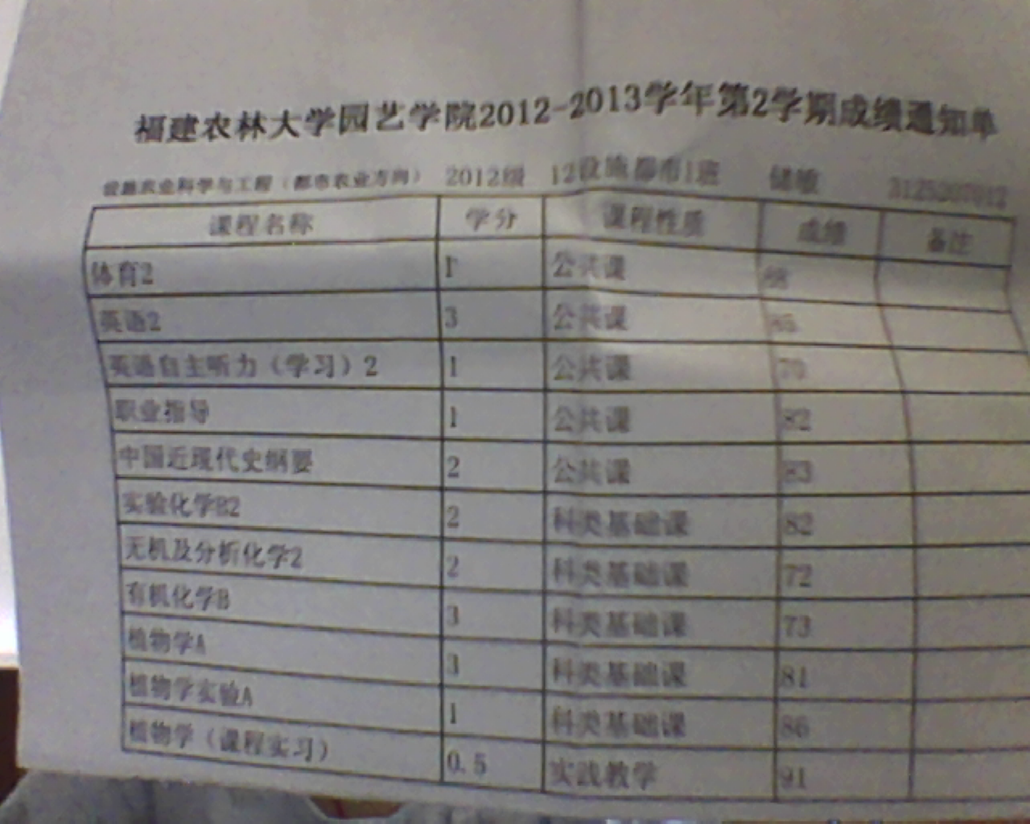

福建农林大学2012级 储敏

学习生活报告
含泪播种的人总是含笑收获的！经过高中三年的刻苦学习，我以理想的高考成绩考入了上海海事大学，没有辜负父母和老师的期望，也对周伯伯高中三年的资助有了一个比较令人满意的交待。高中告一段落了，大学开始了。
大学的生活是丰富多彩的，大学里面的学生也是来自四面八方，在我们学校，除了本地的上海学生以外，就是安徽和河南的学生最多了，到处都是老乡，使我在这个陌生的城市不感到孤单。经过一年，我对大学有了深刻的感悟。大学里的学生大致可以分为三类：一是专心致志认真学习的；二是尽心尽力为社团服务的；三是混日子的，既不参加社团，也不学习的。在大一一年里，我一方面狠抓学习，另一方面，也为社团做了一些事情。两方面抓，是比较累的，而且比较惭愧的是没有考到专业前百分之十，没有获得转专业的资格，虽然就差一点点，但是那就是差了，这一点没有做好。比较欣慰的是，社团和团委我都当了部长，还拿了一个校级二等奖。这一年我没有浪费。
刚进入大学的时候，大家都会迷茫，虚度光阴，我很快便走出这个迷茫阶段。我主动找班导师聊过，仔细规划了我的大学。考研、考公务员、就业、出国这四条路，在我和班导师沟通了之后，我坚定地选择了就业。一方面，从家庭考虑，我家里还有一个弟弟，即将小学毕业，等我大学四年念完，他上高中，正是用钱的时候，所以我要工作，为家里减轻负担；另一方面，从我自身考虑，我的专业是行政管理，班导师说这个专业不太适合考研，而且我本身不太热衷于研究学术问题，考研是不太可能的，考公务员人多，难考，而且家里没有关系，即使考取，前途不是很大，而且我个性直，不喜欢官场，所以就选择了就业。机会总是给有准备的人，规划好了，我就开始储蓄能量，一步步朝自己的目标靠近。
大一这个暑假我也没闲着，学校给我们专业安排了实习，不过应该是大二的暑假去的，由于今年大二去的人数少，所以给大一留了几个名额，我就报名去了，我被分在上海市浦东新区潍坊街道计划生育综合服务站实习，每个礼拜五会去潍坊街道团委那边帮忙，实习一共是二十天，不过这二十天我收获颇大，我也过上了朝九晚五的上班族生活。每天和那边白领们一起挤公交，下班后和同学们一起吃饭，大家都在一个温馨的集体中，过得很开心。虽然我工作的任务只是输入一些报表，但是我超额地完成了任务，也有一点满足感。我每天很早就去，提前打扫干净办公室的卫生，给老师一个好的工作环境，老师也很喜欢我，工作中，我有不懂的地方，老师都耐心教我，让我在工作中也顺手了很多。在体验上班的生活后，我学到了在工作中要少说多做，要善于沟通，建立良好的人际关系。同时，我也感受到了政府上班的环境和氛围，为我以后的择业也提供了一些很好的参考，这些都是在学校学不到的，我受益匪浅。
今年三月份，学校通知了辅修报名，我报了上海财经大学的会计，下个学期每个礼拜六都要去财大上课，要上两年。我的专业行政管理是一个比较空的专业，所以我选择了会计，想学一点技术活，而且学会计对我以后进公司看报表也是有一定的帮助的。但是我的理想职业是人力资源方面，所以我暑假实习的时候，白天上班，晚上就看人力资源方面的书，学完两年的会计，我会去考会计从业资格证，争取为以后的求职多准备一点。大一一年，我积极入党，现在是入党积极分子，争取在大四毕业前成为一名正式的党员。前两天，英语四级成绩也出来了，顺利地考过了四级，多了一百多分，还可以了，今年十二月份的六级，我要好好准备，争取也是一次通过。
高中的时候，每天只一心想着考个好大学，不辜负大家的期望，主要是我个性特别要强，不想自己人生的第一个转折点转错了。大学生活要复杂许多，要精彩许多，我的任务也多了，要把学习弄好，要入党，要考证，要积极为社团服务，我逐渐发现我的性格不是很好，我凡事都要求做到尽善尽美，十足的完美主义，而且性子要强，凡事都想做到最好，也有点锋芒毕露，这对于处理人际关系是极其不利的。所以我以后性子要学会温和一点，做事也不能太钻牛角尖，学会与人沟通，建立良好的人际关系。
这是我的大一，大二我的学习会更紧张，大二的暑假也会更加宝贵，我会过好生活中的每一天，面对自己的未来，我不会迷茫，会一直坚定地走下去！ 叶晓(上海海事大学2012级 )

惚间发现，大一已在不知不觉中从我的指尖划过。回想起来仿佛昨天我还是一个提着行李刚进入大学报到的新生，而今天已成为帮新生提行李带路的学长了。关于大一的记忆如放电影般在脑海中飞快的呈现着：提着行李带着高兴的心情踏入大学校园的我、在烈日中军训时汗流浃背的我、第一次班级出去DIY时心奋的我、第一次选课没选上时低落的我、第一次大学放寒假时开心的我……有开心想的场景，也有伤心的片段，酸甜苦辣五味俱全。现在的我，多了份学长的成熟，少了份刚进入大学时的青涩和幼稚。
因为我选的学校是一所医学院，所以学的东西很多，从而每天基本都有六七节课。这也导致周一到周五的我都是宿舍、食堂、教室三点两线的工作路径。大学的生活也因此而过的平淡无奇，但平淡中也有激动人心的时刻。大学的社团琳琅满目、丰富多彩。爱心协会深深吸引了我的眼球，义无反顾的我就加入了。这个协会真的很好，总是组织大家去当地的敬老院、留守儿童的学校去献爱心做义工。当看着自己也能奉献爱心的时候，真的很开心。同时，系学生会也吸引了我，过五关斩六将终于在众多的人员中脱颖而出成为组织部的一员，平时除了学习就是为系学生会的活动出自己的一份力，与此同时我也从学姐学长的身上学到了许多东西。也许只因为活动中出境的频率比较多，学姐学长们都比较看好我，所以大一下学期的时候我又参加了系学生会的主席团及各部门部长助理的竞选。由于我是护理系的，所以学生会的主席一直都是女生担任的。秉着打破这个惯例的决心，我选择了竞选主席助理一职。可是结果没能如愿，主席助理依然是个女的，我只能退居二线成功地当上了副主席助理。不过这样也好机会依旧存在，在大二时更加的努力集合所有成员的力量使学生会更好的发展，从而获得转正的机会，给自己的大学生活添上靓丽的一笔。
俗话说人算不如天算，大一上学期时竞选大班班委落选了，心中有了些许不甘。下学期时又一次班委竞选，那时我不断告诉自己：你在学生会的工作都快忙不过来了还想去竞选班委，这不是没事找事做吗？可是依然无法抹去心中的那份不甘，再说“再不疯狂我们就老了，趁着年轻做一些自己想做的事，不要等到老了才去后悔当时为什么没有做”，所以我又一次站在了相同的讲台上了。也许是自己的宣言“春风吹，战鼓擂，选组织委员舍我其谁”带动了全场的气氛，导致我是那场竞选中票数最多的人，就这样我也弥补了大一上学期的那份遗憾。虽然这样一来自己的事情就多了，但是我相信只要自己能合理掌握时间的安排，学习和工作我一样都不会落下的，同时也可以用自己的力量服务被人从而看到他们的笑容。虽然课程很多，但到周末的时候我们宿舍的也会一起出去兼职，体验一下生活，即使没能挣到很多钱，却也多了份接触社会的经验。
假期中的生活着实要比学校里的丰富多了，大一的寒假在我们的村卫生院里见习，虽然还没有学到这方面的专业知识，但是看着看着也明白了一些简单的操作，而且哪里的医生也很好不仅跟我说为什么是这么做，而且还教了我许多的东西，最大的收获就是学会了如何量血压，同时也亲自操作了一番。这样当回学校学习这个时我就比其他人有经验了。寒假总是短暂的，短的在不经意间就已经结束了，但这个寒假却是收获满满。
一年一度的暑假也已经经历了，暑假真的很长所以许多人都选择了出去打工挣钱。因为回来的比较晚所以找工作时遇到了点麻烦，基本都是以“我们这不需要这种太短的暑假工”为由而被拒之门外，就这样整个暑假都是在家呆着的。虽然不能像其他同学一样用自己的努力和汗水去换取属于自己的收获，但是我这个暑假也有与众不同的收获。自从回家之后，天气一直很好，每天都是晴热高温，下雨的日子少之又少，如此一来就出现了干旱，田里的各种农作物因缺水而减产甚至干死，山上的山核桃树叶因缺水而落叶干死，所以许多人都抽水浇树希望可以减少损失。我家虽然也有种但都是小树还没到结果收获的日子，毕竟那是父母用许多汗水换来的舍不得任它们干死，所以父亲和我就背着水桶去山上浇水。每次看着父亲背着水桶的背影都有种莫名的心酸，同时也恨自己没有足够的力气帮助父亲……那刻明白了父母的辛苦，明白了父母虽然很辛苦但从来不会再我们的面前表现出来，因为在他们心中我们健康开心就是他们最大的幸福，明白了我们回报父母的远不及父母为我们所做的……
好好学好自己的专业，在未来的某天里吧自己所学的东西用在父母的身上，让他们感到我一直都是他们心中最大的骄傲……
致已逝去大一的自己，致少了份青涩幼稚的自己，致多了份成熟的自己……
揭家彬

学习生活报告
时光似飞火流星般消逝在我们的身旁，快地让我们无法触摸。转眼之间已经大四开学了。回眸过去的半年，有欣慰，有心酸，有遗憾….
大三下学期是在实习基地度过的，这个学期课程不多。而且由于基地是在一个偏远的小城市，也没有很多的学生，我更多的将心沉了下来。常常会一个人去自习室，也渐渐找到了学习时的感觉。尽管有时侯效果不佳，但图书馆里的那份安静，那种氛围，也会渐渐让我沉静下来。在开学之初，我曾给自己定下目标，拿到奖学金，可最终结果因为两门课的失误而没能成功。虽然遗憾，但至少有提高吧。
一直都没有忘记之前给自己定下的目标，考上中科院的研究生。随着对本专业的了解不断的加深，我也渐渐明确了自己的目标——考上贵阳的地球化学研究所的研究生。或许很难实现吧。但我知道，任何事情，只有去做了才会知道最终的结果。于是课余，我会去搜集有关的信息，然后去准备专业课。虽然效率并不算高，但至少每天都有提升。
一个学期就这样不紧不慢的度过了。因为选择了考研，所以暑假我没有回家。在学校复习功课。刚开始，会觉着很难静的下心。看着同学们有的回家，有的出去实习，有时也在想：我为什么要留在学校，和同学一样去别的公司实习，或许提升的更快。随着待的时间越久，看着图书馆里每天座无虚席，想想当初自己定下的目标，我想考研也许不是唯一的出路，但对目前的我来说，或许是最好的一种选择。
于是，我也开始了每天寝室图书馆两点一线的生活，我学会了自律，每天都是七点不到起床，读完英语然后便去图书馆，每天到晚上九点才回寝室。随着时间的推移，我感觉自己的效率也越来越高。或许每天有会觉得很辛苦，但每天过的都很充实。我想，那种获得提升的感觉是任何事都无法代替的。而偶尔的一次小小的偷懒也会让我觉得幸福其实如此容易。
我不知道自己以后会怎样，不愿去想，毕竟变化总是超过计划，该怎样就会怎样，现在能做的，尽量不让自己像个白痴，多学点东西，去努力就好。
既然选择了远方，便只顾风雨兼程！

福州大学2010级 杨青

学习生活报告
从中学到大学，是人生的重大转折，大学生活的重要特点表现在：生活上要自理，管理上要自治，思想上要自我教育，学习上要求高度自觉。尤其是学习的内容、方法和要求上，比起中学的学习发生了很大的变化。要想真正学到知识和本领，除了继续发扬勤奋刻苦的学习精神外，还要适应大学的教学规律，掌握大学的学习特点，选择适合自己的学习方法。大学的学习既要求掌握比较深厚的基础理论和专业知识，还要求重视各种能力的培养。大学教育具有明显的职业定向性，要求大学生除了扎扎实实掌握书本知识之外，还要培养研究和解决问题的能力。因此，要特别注意自学能力的培养，学会独立地支配学习时间，自觉地、主动地、生动活泼地学习。还要注意思维能力、创造能力、组织管理能力、表达能力的培养，为将来适应社会工作打下良好的基础。
还记得刚刚到泉州师院，对这里的一切都是那么不适应。生活上，自己一个人只身来到远离家乡的福建，对于这边的风俗人情都是那么陌生，学习上，由初中高中的要求模式到自主模式，真的很不适应，人际上，周围都是来自五湖四海的同学，各自的生活习惯都是各不相同，所以要很注意。。。但是经过一年的学习，对于这里的一切已经习以为常。
觉得大一一年的学习，收获还是很多的。首先，在这样一个远离家乡的学校学习，没有父母亲人的陪伴，什么都要学着自己去做，慢慢的，也就养成了比较独立自主的性格，觉得自己成熟了很多，不再是原来那个什么都要靠父母的小孩子了。也许，这就是人们说的环境磨砺人吧！其次，摆脱了初中高中那种死学的模式，而是积极主动自主学习，虽然刚刚开始的时候不习惯，甚至是跟不上别人的步伐，都是慢慢的也就习惯了。发现大学的课是很少的，跟高中比起来轻松得多，所以说压力不是很大，但是，有一个还是让我担心，就是高数的学习。对于我这样一个数学很差的人来说，高数简直就是魔鬼！没办法，既然大学课程轻松，那，我就课余多花功夫在高数上，功夫不负有心人，期末考试高数过了，还侥幸拿了个三等奖学金，嘻嘻，算是给自己的一点小小犒劳吧~
既然说了，大学课程相对较少，当然不能只上课这么简单了。再者说，由于专业的原因，我觉得自己必须参加一些社会实践，以促进学习。作为一个市场营销专业的学生，学会人际沟通是必须的，然而，我是一个比较内向的人，所以，对于我来说，学习这个是一个不小的挑战。一方面，多去与同学舍友校友沟通，另一方面，尽量参加社会实践。真的发现，社会实践让我学到了很多东西！不管是发传单，贴商品标签，还是促销，还是话务员。。。每一个都让我获益匪浅！不断地实践，让我不断地懂得，不断地进步。
一年的学习生活很快过去了，转眼就到了暑假，其实，放假之前就有打算假期生活了。开始是说去厦门一家电子厂工作一个多月再回家的，可是很不幸，我们被坑了，工作没有了，还被坑了每个人35元的车费，通过这次找暑假工作的经历，我们也学会了，做事一定要要谨慎，谨防上当受骗！由于工作泡汤，又已经到了假期，其它兼职难再找，我们一行人只好打消暑假工作的念头，回家。回家之后的日子感觉不好过，每天在家感觉明显没有在学校时充实，除了做做家务，就是看看书来打发一下时间，很早就期待着上学了，也许，这就是我们纠结的一代，纠结又纠结。。。期待假期结束，再全心投入新的大二生活，继续努力！
泉州师院 2012级 孙孝梅
2013.8．30

暑期生活报告
转眼间过完了一个暑假，下面我将介绍一下我的暑期生活内容。
暑假伊始，因为学校布置了暑期社会实践活动，我用了一个礼拜的时间在亲戚一家窗帘店实习，或者说是简单的体验一下，主要就是跟随安装窗帘的师傅到各个地方去安装窗帘，以及在店内进行一些简单的窗帘加工。在跟随师傅四处安装窗帘的过程中，我逐渐了解了各种窗帘的安装过程，同时看到了师傅在面对各种不同情况时的应对方法。
实习完成后，我曾考虑过做家教。但是考虑到高中的东西已经有一年没有碰过，担心教错，所以也就放弃了做家教的想法。于是便听从妈妈的意见，先搞好自己的学习。
鉴于今年九月份我要参加计算机二级考试，平时在家会看看从学校带回来的C++的书，为考试做准备，发现有些东西看第二遍的理解确实和看第一遍时不一样。再者就是自己在学习51单片机，因为我是电子信息工程学院的，加之自己觉得这个比较有意思。不过由于电路都还没有学习，好多东西并不是很懂。因为暑假不常出门，所以基本都是白天在家帮妈妈煮好饭（仅仅是煮饭，不含烧菜，因为至今只学会了西红柿炒鸡蛋），看看书，晚上的时候因为住在舅舅家，可以上上网，和同学打打游戏。偶尔也会和高中的同学一起出去聚聚，还去看了高中的班主任。
随着我们即将成为大二的学生，学校社团的学长学姐们也都要“退休”了，而即将到来的新学期还有招新招干的工作，这件事也顺理成章的落在了我们头上。八月中旬开始，我们社团开始在网上开会，不同地方的同学一起商量招新招干的工作，布置任务，分配工作。我们一起为招新招干出主意，设计会徽等。我的任务是写策划，这是我第一次写策划。通过这次开“作战会议”我了解到一次集体工作的完成不仅仅是大家一起商量一下就可以了，还要有详细的策划，周密的人员部署。因为大家分工都很详细，目前看来招新安排的还不错，具体怎样要等到招新那天才能知道了。
以上就是我暑假生活的内容。

赵仁荣 （南京航空大学12级）

转眼间大一的生活已经画上了句号，如果说时间是一个小偷真不为过，不知道它什么时候带走了我的高中生活，带给我那些匆匆的记忆。在我想要拼命抓住它的时候，我便成长了........
大学的日子不同于高中，再也没有了班主任起早贪黑的督促，再也没有了班级同学在耳边激励，再也没有为高考誓死一搏的决心。早上醒来，没有高中那么励志的同学激励自己，于是，一切只能靠自己，只有自己跟自己比，只有不断的学习，不断的超越自己，将来才有可能在有一片自己的天空。上课的时候，未免自己注意力不集中，我将手机丢在宿舍，这样就能使自己认真的听课，虽然这些东西和高中基本无关，颇有难度，但我也只能相信坚持就是胜利吧，至少古人不会欺骗后生晚辈吧。偶尔空闲的时候，背上一瓶水，待在图书馆里看看那些从前很想看但没时间看的小说，也算弥补了曾经的缺憾，静静的看书的时候，心态也会平静许多........周末的时候，出去做家教，一方面是为了获得报酬，赚取生活费，减轻爸爸妈妈的负担，另一方面，在和我的学生讲题的时候，也能获得一种自信和幸福感，再想想曾经自己的学习时光，真的没有什么了。只想说即使现在觉得再难的时光，都会过去，等将来再回首的时候，只能一笑了之啰。
暑假与原本放假前就找好的辅导中心因学校的原因泡汤了，要是以前，也许会气的哭吧。不过现在会淡然的笑笑了。回家帮妈妈干家务活，学学厨艺，对于一个农村女孩来说也是必需的。在给姐姐带外甥女的同时，真的感觉妈妈把我们姐妹两拉扯大是多么不容易，从小爸爸就为了家庭生计外出打工，脏活累活都干，只为了我们能够长大成人。妈妈没有文化，但是从小她就说一定要多识几个字，别像她一样。怀里抱着小宝宝，心里体会着父母这二十几年来的艰辛日子。最近爷爷突然病重倒下，我们也只能多花些时间陪伴在他身旁，因为每一次的谈话，都可能是最后一次了，癌症真是魔鬼，今天明明好好站在这里的爷爷，明天却不在起来........
四年的大学真的很短，我已经没有了大一，利用暑假把英语捡起来，为即将到来的四级考试奋斗。此外，我也在准备会计的考试，希望明年的暑假能够拿到会计证书，也为了将来的就业准备。希望可以通过自己的努力，在将来可以让父母过上幸福的日子，不辜负他们这么多年来含辛茹苦的教育和辛苦的劳作，爸妈老了，我必需长大了，为他们遮风挡雨，让他们以后能够安享晚年！

合工大宣城分校2012级 王秀花

转眼间，一年的工作、学习生活已经画上了句号，对于一年前梦一样的天堂，而今我已走在了路上，我想自己会一直秉承理想与信念，坚定不移的走下去。
这一学期里，我仍然积极参加活动，不断使自己得到锻炼，我和青年志愿者总队的队员们一起去拜访社区、一起为献血活动做服务、一起维护校园环境与安全……不仅使自己学到很多，而且也给他人、学校以及社会带去了一些帮助。另外，我自己也参加了与自身专业相关的比赛，荣获“十佳口语之星”的称号，我也为自己的未来做好了规划，并在职业生涯规划大赛中获得三等奖，我参演了本院年度英文话剧比赛及协会的周年庆演出，获得一致好评，这让我在娱乐中学到知识，也提高了我的专业素养及各方面的素质。我还在协会的换届选举中升为部长，相信这也能为提高我的口语水平提供更多的机会。虽然工作繁忙，但我仍然没有在学习上松懈，始终保持端正的学习态度，抱着积极进取的心态，继续夯实提升我的专业能力。而在生活中，我也能与同学室友和睦相处、互帮互助，所以有着良好的人际关系。此外，辅导员还给我介绍了一份兼职。在一家幼儿园英语培训班担任英语老师，一方面缓解自己的经济压力，另一方面可以在授课中学习，并积累一定的经验，也能培养自己的耐心与责任心，我也能与他们很好的相处，让他们培养学习兴趣，真正的学有所得。我也出去发过传单，真的体会到挣钱不容易，体会到父母的艰辛，所以，我平时的生活也很节俭，很少浪费。
在暑假的时候，我留在学校参加了暑期社会实践活动，并圆满完成了这次调研活动，回来后，我认识的一个学姐办了一个暑期辅导班，并让我帮忙教英语，于是，我的大半个暑期都投入到英语教学中，这对我的专业也是一个很好的帮助，一定程度上，也缓解了家里的经济压力，感觉过的很充实。
这一学年中，我真的收获很多，我也深知自己有做的不到位的地方，还存在一些不好的习惯，我以后会更加注意，有则改之，无则加勉，用严厉的标准来要求自己。
最后，祝各位好心的叔叔、阿姨、伯伯们身体健康，工作顺利，一切安好！
滁州学院2012级 方乐

安师大2011级朱璐写给资助人的信
沈伯伯：
您好，我是朱璐。是您资助的一名学生，已经很久没有和您联系了，您的工作忙不忙？很快要开学了，开学之后就成为了一名大三的学生。
仿佛昨天我才拿着行李箱走进大学校园，仿佛昨天我还在校园的训练场上军训，仿佛昨天我们在讲台上做自我介绍。两年前的事情仅仅是“仿佛昨天”。我们总是在感慨时光的流逝，我们总是唏嘘岁月的无痕，可是我们无法改变时间，但我们却能在有限的时间里做我们需要去做的事。
回顾大学已经过去的两年，有过迷茫，有过失落，也有过快乐，和收获。还记得大一时自己的手足无措，还记得那时的懵懵懂懂。 大二就没有了这些不成熟的想法，可是大二又是一个及其容易荒废的时期。没有了大一的热情，有了些许散漫的情绪。大一时的斗志也消磨的差不多了，学习没有大一时努力，成绩自然没有大一时好。但是却也是有一些收获的，并没有全部丢掉。我大二的生活有散漫也有奋斗。 大学的学习不像高中是在老师的监督下学习，而是要自己去发现，发现自己，考虑自己应该去学习什么，大学自己不去发现，我们将什么都做不成。因为在大学这种氛围下，只有心中有梦想才能在这样的充满诱惑的世界中独善其身。大一上学期为了英语四级每天早起背单词，写试卷，其实这些和高中比起来要轻松的多，所以也不会觉得累。考各种证已经成为大学的一种风尚，我也不例外吧，报了计算机学习班，利用周末的时间去上课，在今年三月考了计算机二级。英语六级我也是和四级一样复习，今年六月考试，我没有过，很伤心，也许是我不够努力，不，不是也许，是一定。我应该好好想想了。我大部分时间都在学校里，在教室，在图书馆，在食堂，在宿舍。感觉没有大一时那么努力，期末考试没有考好，确实要反思自己了，如果就这样下去，我不知道会发生什么，我想不会是好的结果。反思应该就是我大二这学年的主题，回顾我这一年究竟学习到了什么，思考接下来我该干些什么。成长似乎是一个漫长的过程，我总感觉不到它的存在。但有时却清楚地知道我在成长，当我在很多人面前，我可以镇定自若，当我面对不公，我可以据理力争，当我面对质疑，我可以问心无愧。再回首，原来我一直在成长。
这个暑假似乎过得很充实。在放假的第一个星期，我和同学一起进行了暑期社会实践，我学的是法学专业，所以我们进行的是普法宣讲，到我们安徽的安庆市，虽然天气炎热，但是我们却很热情，大概是第一次去这么远宣传法律知识，我们都很兴奋。当真正开始时似乎不像想象中那么顺利，和行人普法时有时会遭到拒绝，会把你当成推销的，面对无数次尴尬之后，更加从容，和他们解释，然后讲解一些法律知识，这些也不会很难。在后面的一个月我在家带辅导班，给小学三四年级，初中二三年级的学生上英语。刚让我带的时候，前一天晚上都在担心，害怕自己教不好，当我踏出第一步之后我发现一切也没有我想象中的那么难，现在想来，做什么事都要勇敢地迈出第一步，不去尝试永远也不会知道你能不能成功。似乎这些是我这个暑假最大的收获，我很庆幸我做了这件事，如果我因为害怕而没有做，那么我不会有这样的体会。在上课的时候这些孩子，真的是各种各样，虽然只有20几个学生，但是真的很难去面面俱到。想到自己的老师，原来面对不一样的学生是一件令人头疼的事。不过也很开心，他们的率直，他们的活泼，都让课堂变得很生动。他们都想上英语课，这点让我很开心。有点小骄傲。。。妈妈不在家，家务活就全包了，以前只是偶尔做，现在要洗衣做饭加打扫卫生，终于体会到了妈妈的辛苦，原来这些琐事要有耐心，年复一年日复一日，我都不知道该怎么坚持，妈妈却做到了，母亲永远都那么伟大。
这就是我的暑假生活，虽然不是很辛苦，也没赚到很多钱，却是充实的，我明白了一些道理，我体会了生活的琐碎，我懂得了生活的艰辛。
大三了，似乎大学很快就要结束，我再不好好努力，就真的要荒废了，我想要的生活也就没希望了，我想从此刻牢记自己的理想，完成自己来到这个世间的使命。
沈伯伯，你过得怎么样？祝您身体健康，阖家幸福。以后和您常联系。
您资助的学生：朱璐

“谁在最需要的时候轻轻拍着我肩膀，谁在最快乐的时候愿意和我分享，日子那么长，我在你身旁，见证你成长让我感到充满力量！我们都一样，一样的善良，一样全力以赴追逐我的梦想，哪怕受过伤，哪怕有风浪，风雨之后才会有迷人芬芳！”
这首在大学校园广播中播放最频繁，在KTV中点击率最高的歌曲，我想在我们这些从中美爱心基金会或更多像中美爱心基金会一样的爱心机构的帮扶下走过来的孩子们听来，会更加能够触动我们平时都藏在内心深处的那根“心弦”吧！中美爱心基金会在我们最窘困的时候轻拍我们的肩膀来到我们的身旁，陪伴着我们成长，与我们分享那些从中美爱心基金会里和我们一样的大哥哥大姐姐走出大山的例子，一路引领我们走向大学的殿堂，勇敢的追逐我们的梦想！中美爱心基金会在帮扶我们的同时也在追求着它的梦想——让每个想上学的孩子有学上，它把我们的梦想成真视作它的快乐、幸福与成就！
从中美爱心基金会创立至今，已经帮扶包括我在内的数千名宁国孩子完成了大学梦。一年级语文书上的第一篇课文就告诉我们——吃水不忘挖井人！我们也希望为中美爱心基金会尽一点自己的绵薄之力，更是希望中美爱心基金会的每一份爱心都能发挥到最大的作用，希望中美爱心基金会能够越办越好，帮助更多像我们一样的弟弟妹妹们完成他们的大学梦！
7月20日，一个让我难忘的日子。在这一天我找回了在大学纷繁迷障里迷路的自己，找回了那个只向着一个目标，每天傻傻奔跑的自己。这一天我拨开了眼前迷茫，纠结，不知所措的层层迷雾，我觉得我是幸福的，我是幸运的，万事没有跨不过去的坎儿，一路向着正前方努力奔跑，一切自将美好！让我豁然开朗的是一个五年级的小学生，名叫汪亮，还有他的爸爸。
这一天之前我就了解了汪亮同学的所有资料，准备趁着暑假期间，去他家里进一步了解情况，鼓励鼓励他好好学习！这个男孩出生于2002年4月8日，家住宁国市河沥溪办事处畈村建国组，现就读于东津小学五年级一班，家里还有爸爸、妈妈，哥哥患有白血病，一直在治疗，大额度的医疗费用花光家里所有积蓄，还负债累累。原以为小小的孩子会由于家庭的巨变而受到冲击，会像我以前一样不太愿意与人交流。但是老师却评价他是一个性格开朗，淳朴善良，兴趣广泛，学习优秀的好学生！
骑着电动车，朝着去汪亮同学家的方向，走一路，打听一路。当问到一个路边卖瓜的老大爷时，大爷说：“你是亮亮学校的老师吧，亮亮家确实是很苦，真难为你们了，暑假这么热还到学生家里关心关心！”我也只好笑着回道：“恩，谢谢您啊，大爷！”（其实老百姓们对社会的要求真的不高，只需要我们每个人在为自己的生活之余，多想想身边的其他人，多一句问候，多一点关爱）从宽敞的水泥路到还在修整的柏油马路，再到九曲十八弯的乡间小道，终于找到了汪亮同学的家！
汪亮同学家是一栋二层小楼，看起来已经盖了很久了，但是一直也没有粉刷。这时汪爸爸从家里走出来热情的接待了我，我也向汪爸爸说明了来意，于是汪爸爸就叫出了正在写暑假作业的汪亮，它是一个开朗，大方的小男孩，特别是那双眼睛，尤其明亮，见了我就叫“姐姐好！”在我的请求下我们来到了汪亮写作业的房间，汪亮家虽是一栋二层小楼但是整个房子里只有很少的必要的老家具，显得很空旷，汪亮写作业的桌子只是家里的大板凳，汪亮就坐着小椅子趴在大板凳上写作业。在与汪爸爸聊天中得知，汪亮的哥哥因救治无效已经在去年的十月份离开了，爷爷在今年上半年也因为查出胃癌晚期离开人世。两位至亲的离开给家人留下的不仅仅是失去亲人的痛楚，还有累累的债务！原本汪爸爸为了给汪亮创造更好的学习环境，在街上租了一间小房，汪亮早上上学不用起得太早赶村里的早班车，汪爸爸、汪妈妈上班也能近一点，下班后还能辅导一下汪亮的学习，寒暑假期间，也能够报个补习班，加强巩固一下。但是这一切被哥哥的病魔带走。我问汪亮：“早晨那么早，起得来吗？”“我爸我妈比我起得还早呢，妈妈总是做好早饭再叫我起床的”他答道。我又问他：“那别的同学都在补习，你一个人在家里，你就不怕下个学期会有很多同学超过你呀？”他用双手抓住自己的小腿脖子，突然俯下身去，过了一会儿，他抬起头来，笑着说：“我不想上补习班，放假我想玩儿！”这时我突然发现汪爸爸的脸上有些凝重，我看得出汪爸爸很自责，自责不能够给汪亮创造跟其他孩子一样的学习环境，同时他也很欣慰，欣慰儿子能够谅解家里。那我就换个开心一点的话题：“汪亮，你能告诉我，你长大想干什么吗？”“不知道”他想了想，“跟姐姐一样，我要上大学！”我很高兴，于是鼓励他一定要好好学习，将来报答父母，并跟他拉钩约定，寒假回来再来看他。之后跟汪爸爸聊了会儿，他的一句话让我很受用，他说：“汪亮还小，我跟他妈现在还能动，一步步来嘛，一切都会好的！”这是一个在受过生活重挫之后还对生活憧憬着希望的好爸爸，这是一个把家庭责任看做自己生命的好爸爸！
在回去的坑坑洼洼颠簸的路上，突然让回想起小学上学时的情景，一个人或是好几个小伙伴一起走在冬天结冰，夏天泥坑的小路上，路边的一切生物亦或是非生物都是我们嘻乐的道具。有幸遇见熟悉的叔叔大伯们骑车路过，顺道载上我们，不管是自行车，是摩托车，或者是拖拉机，都觉得那是一种莫大的幸福，到了学校还会向同学炫耀一番呢！那时的我们没有李宁、耐克、真维斯，有的是姐姐们留下的衣服；那时的我们没有肯德基、必胜客、麦当劳，有的是妈妈做的粗茶淡饭；那时的我们没有地铁、公交、电动车，有的只是自己的双腿奔跑。那时我们什么都没有，我们很贫穷。十几年过去了，回过头看，现在的我们虽然同样不富裕，但是我们每个季度有新衣服穿了，吃的比以前丰盛了，每天可以乘车上学了！
正如汪爸爸说的，一步步来，一切都会好的！
天津职师大11级 王婷

我的暑期生活
我的暑期生活很简单，大学已经过了一半了，我不得不考虑以后的事情了，我已经决定了不考研，所以我开始为大四毕业找工作做准备。
暑期我几乎天天呆在家里面，因为大三上学期我要考会计、计算机、证券，还要六级刷分，一个暑假，我是以书为友的。其实大多数的都没有学过，自学是有一定的难度的，只不过为以后自己的人生考虑，要学的还不止这些，这些已经是很基本的东西了，所以我必须好好的学，争取把证都考下来。
很长一段时间一直在老家，所以老师在群里面通知一些东西我也不知道，后来来到宁国的时候，手机又出了毛病，家里也没有网，总是看不到群里通知的东西，故此对中美爱心的关心不够，那天在胡老师提及的时候，我也很惭愧。以后我会更加留心中美爱心的事情的。
在家除了学习以外我还有一项艰巨的任务就是监督弟弟学习，已经高中的弟弟比较贪玩，爸妈就让我看着，有不懂得让我教他。不过我高中是学文科的，弟弟选择了理科，理科的东西我也不怎么会，唯一能够帮助他的就是英语，所以暑假中我充当了一回英语老师的角色。
在外地上学一直都很恋家，这两个月的暑期我在家担当者积极分子的任务，早上陪着妈妈去买菜，帮忙家里做家务，打扫卫生，也开始学习煮菜做饭。在老家也一直陪着爷爷奶奶，爷爷奶奶都年纪大了，而儿女又都不在身边，两个老人最开心就是暑期我们能够回家。
以上就是我的暑期生活，相对于别人繁忙而有精彩的暑期生活我的暑期或许过的有点单调，不过我觉得很快乐，很充实！因为有梦想，有目标，所以有动力。

王华侨(天津财经大学11级)
2013年9月1日

当大学生活已经过了八分之一的时候，我想我才真正将自己融入了这个原来无比陌生的校园生活。大一的上学期，我还一直在怀念高中的充实生活和同学之间的深厚友谊中，总不愿接受这种没有熟悉的父母、老师、朋友在身边的日子，心中总有种压抑说不出口。其实，心里也明白这样的怀念是没有任何意义的，在经过了一个学期的调整与适应后，也终于开始了改变。
现在当我将要记录下大一下学期的点点滴滴时，回忆起那段日子，脑中浮现的全是快乐。虽然我远离了父母的照顾，但我得到了自立自强的满足感，也更加理解和珍惜他们对我的爱 ；虽然我时常因没有老师的监督和突然减少的作业负担而懒散，并感到迷茫,无聊，但后来我也因此而正视了我自身的缺点，确立了明确的目标，认真规划了我的生活。当我在朦脓月色中背着书包从自习室或图书馆出来时，充实的感觉占满了我的心。所以这样的我比以前更快乐。
但这半年的生活也肯定有难过，低沉的时候。学习效果没有达到预期，在竞赛中没有获奖，想念父母，这些都曾让我讨厌大学。但当我重新振作起来之后，乌云也就随即消散了，丝毫不会影响我会想起那段时光时的快乐。
除了学习，大学更教会了我怎样自主生活，合理安排自己的时间，在学习之余，我也有各种课外活动。
最让我难忘的是今年的暑假，虽然在上课期间我也做过各种兼职，比如发传单，做校园代理，理货员，但是这都是简单且没有什么技术含量的工作。好在我也学会了坚持，怎样与人沟通。暑假在肥东的一个小镇的教书经历才是真的让我获益匪浅，即使只是教小学生。
刚开始听到要我教小学生英语时，我还觉得让我这个的英语系的教小学生实在是太容易了，并且丝毫没有重视。可是，当我真正的第一次以老师的身份站在讲台上时，才发觉以前的想法太简单。望着孩子们充满好奇的眼睛时，我觉得老师是一个很有趣的职业，我多么想用我全部的力量来满足他们对知识的渴望。现在的我也终于明白，为什么我见过的老师们总被同学们包围着问问题也从不拒绝。我也开始觉得教小学生也绝不轻松，即使自己觉得很简单的问题他们还是一遍又一遍地问，但是作为老师的责任和热情让我一直坚持着。家长都让我们对孩子严一点，可面对着他们天真的笑脸我就还是不自觉的原谅他们每一次的胡闹和错误，现在回想真觉得应该凶一点的。
只有35天，不算多，但对于我仅仅两个月的暑假来说，也算是很长了。我也会感叹我的暑假和父母在一起的时间太少了，可是孩子和家长们对我的肯定就是最大的安慰。感谢那一个小镇，那一群孩子，那一段日子，我学会了太多太多。

安徽大学2012级 叶倩

在我九岁那年，母亲就患上了严重的关节炎，从此便不能干重活，更不能下冷水洗衣洗菜。父亲不仅要挣钱给母亲看病，还要供我和姐姐读书。父亲为了母亲的病四处求医，短短的一年里没有一根白发的父亲两鬓居然生长出了白发，凹陷的双眼，黝黑的皮肤，沉重的担子压在父亲身上快喘不过气来，父亲一下子仿佛老了十岁。我和姐姐一放学就回家帮忙洗衣做饭，从那时起我便学会了自立自强，一下子仿佛就长大了。不再和父母要钱买零食，买漂亮衣服穿，从一年级到小学毕业我几乎从来没有买过零食，穿着堂姐、表姐给的旧衣服，依然很开心。老师们、家长们，都夸赞我和姐姐懂事。
在我十一岁那年，正在读小学四年级，母亲不知从哪听说广德有位医生能治她的病，母亲便叫父亲带她去看病。父亲四处借钱，七拼八凑的一些钱，带着母亲去那治疗。母亲在那诊所住了一个多月院，父亲又得去外地打工还债。留下我一个人孤单的在家。（那时姐姐读初中，住校的）我一个人洗衣做饭。有时候晚上一个人哭醒了，想妈妈。但是我知道妈妈在住院，挺过一个多月估计母亲就痊愈了，又能带着我玩了。但是，一切都没有想象的那么美好、、、、、、
母亲是走到马路坐车到那医院的，回来时竟然是被父亲抬回家的。母亲被那里的医生误诊了，不仅没有任何好转，而且更加严重了。母亲从此瘫痪在床，生活不能自理，走一步路还必须拄着双拐移动。
由于家里为母亲治病已经一贫如洗了，还欠下了许多债务。懂事的姐姐提出了辍学为家里减轻负担，但是父母都不同意，那时姐姐的成绩一直是班级里数一数二的，姐姐的班主任也不让她辍学，还说学费可以到她毕业后再还，可是家里的母亲没有人照顾怎么行，姐姐还是辍学在家照顾母亲。看着姐姐如此懂事，我发誓一定好好读书，报答他们。
母亲由于没有得到完善的治疗，病情恶化了，2年前父亲带着母亲到大医院检查，确诊为股骨头坏死，必须住院开刀做换骨手术，才可能恢复，但是手术费得二十几万，对于我们这个家庭来讲，这简直是天文数字。母亲只得放弃治疗，在家待着。
去年我高考失利，没有考进理想的大学，加上家里的情况，我背起了行李准备踏上打工之路的时候，接到了改变我一生的救命电话，胡老师打来的。胡老师说让我继续读书，学费可以贷款，还帮助我申请了中美爱心资助，终于，我在像胡老师一样的好心人帮助下，实现了我的大学梦。
今年，我的父亲体检竟然得了双肾结石，必须开刀治疗，一贫如洗的家庭根本无法供应这费用，父亲只能一直拖着，每天都受着病痛的折磨，父亲也不能干重活了，家里唯一的顶梁柱倒下了，一家人的生活陷入了泥潭之中。没有办法，今年暑假准备在合肥打暑假工的我只能回家帮忙，照顾父母。因为胡老师说过如果家里还需要帮助就告诉他，我就把此事告诉了胡老师，胡老师再次帮助了我。我真的特别感动，感激之情无以言表。
在大学期间我的总结：上个学期我们开了专业课，我非常感兴趣，学起来就不是那么吃力了。平时闲暇时间我总会去图书馆看看书，增加课外知识。而且还读完了一些名著，受益匪浅。周末我还和同学们去做兼职，发传单，帮地摊卖衣服，等等。在此中我学到了好多课堂上学不到的知识，锻炼了自己，懂得了挣钱的不容易，父母的辛苦，学会了该如何做人。
安徽医专 2012级 谢双

